- Khách vãng lai
0.1 Lọc bảng tin ở ngoài trang vãng lai
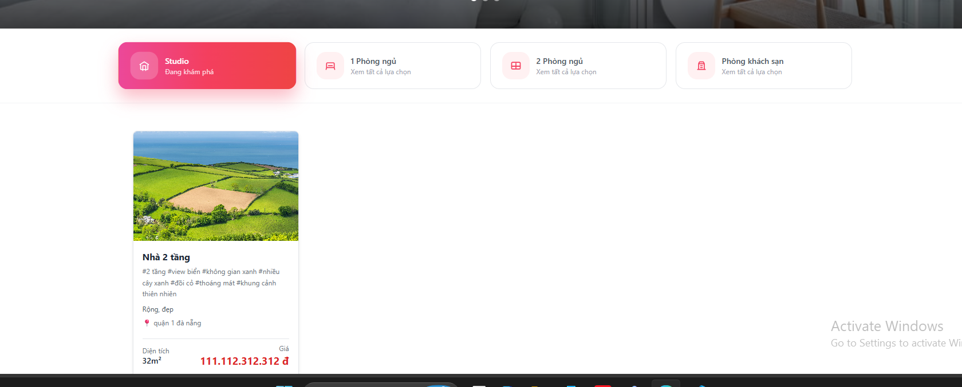

STT | Chức năng có trên giao diện | Mô tả
1 | Chọn loại Studio | Hiển thị các phòng thuộc loại Studio.
2 | Chọn 1 Phòng ngủ | Hiển thị các phòng thuộc loại 1 phòng ngủ.
3 | Chọn 2 Phòng ngủ | Hiển thị các phòng thuộc loại 2 phòng ngủ.
4 | Chọn Phòng khách sạn | Hiển thị các phòng thuộc loại phòng khách sạn.
5 | Xem danh sách phòng | Hiển thị thẻ phòng gồm hình ảnh, tên phòng, mô tả, tiện nghi, diện tích và giá.

- Đăng ký
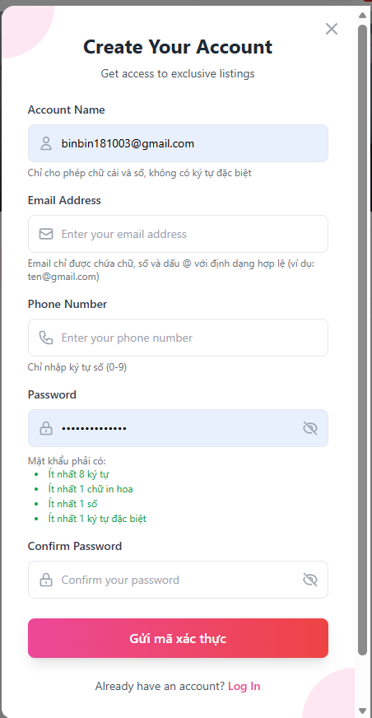

STT | Chức năng | Mô tả
1 | Nhập tên tài khoản | Cho phép người dùng nhập tên tài khoản; chỉ cho phép chữ cái và số, không chứa ký tự đặc biệt.
2 | Nhập địa chỉ Email | Cho phép nhập email theo định dạng hợp lệ, gồm chữ, số và ký tự @.
3 | Nhập số điện thoại | Cho phép nhập số điện thoại và chỉ chấp nhận các ký tự số từ 0 đến 9.
4 | Nhập mật khẩu | Cho phép nhập mật khẩu và yêu cầu tối thiểu 8 ký tự, có ít nhất 1 chữ in hoa, 1 số và 1 ký tự đặc biệt.
5 | Xác nhận mật khẩu | Cho phép nhập lại mật khẩu để xác nhận mật khẩu đã nhập.
6 | Gửi mã xác thực | Cho phép người dùng gửi yêu cầu nhận mã xác thực để tiếp tục quá trình đăng ký.
7 | Đăng nhập | Cho phép người dùng chuyển sang chức năng đăng nhập khi đã có tài khoản.
8 | Hiển thị/ẩn mật khẩu | Cho phép người dùng bật hoặc tắt hiển thị mật khẩu bằng biểu tượng con mắt.

- Xem bài viết
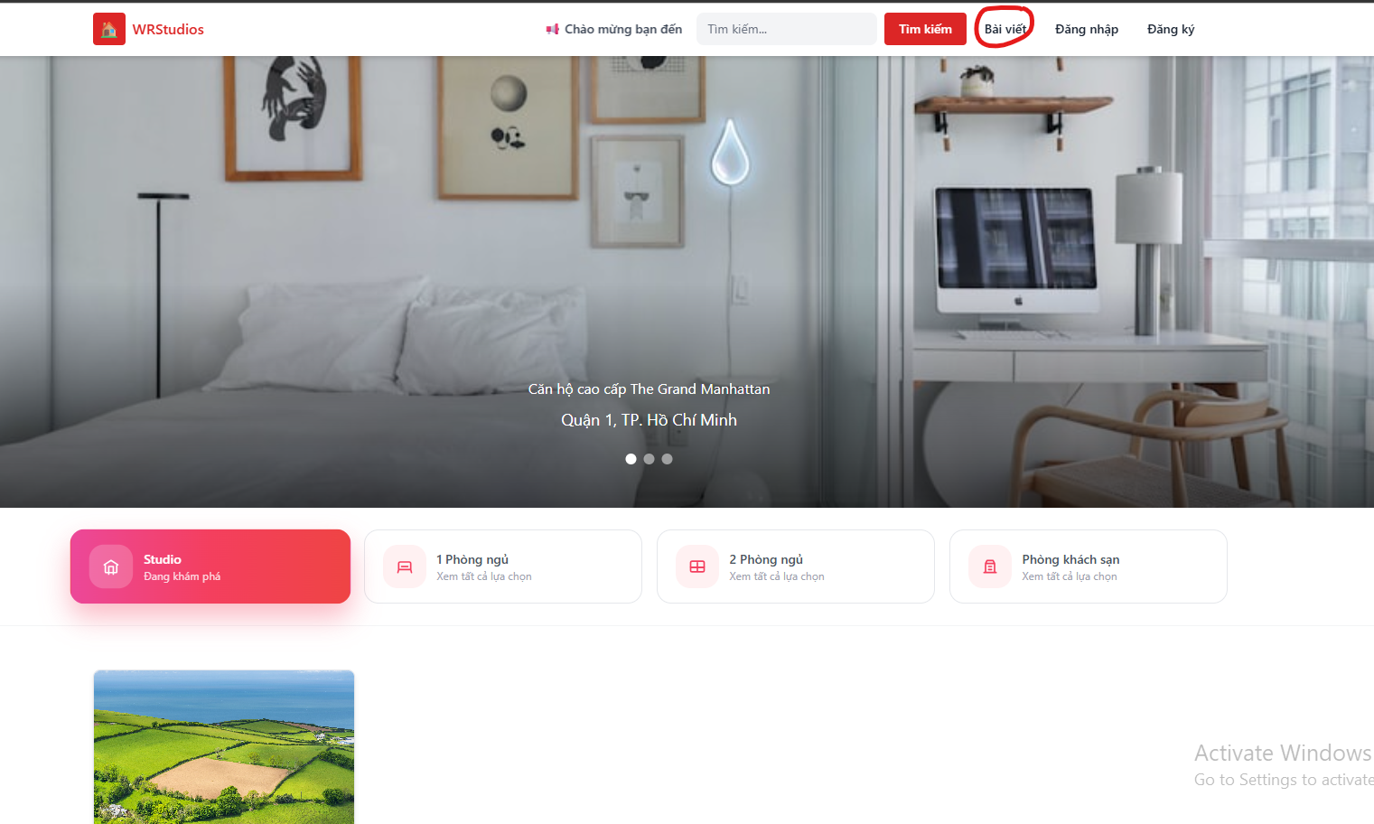

STT | Chức năng | Mô tả
1 | Tìm kiếm | Cho phép người dùng nhập từ khóa và thực hiện tìm kiếm.
2 | Bài viết | Cho phép người dùng truy cập chức năng xem các bài viết.
3 | Đăng nhập | Cho phép người dùng chuyển đến chức năng đăng nhập tài khoản.
4 | Đăng ký | Cho phép người dùng chuyển đến chức năng đăng ký tài khoản.
5 | Xem banner giới thiệu | Hiển thị hình ảnh, tên và địa điểm của phòng/căn hộ nổi bật trên trang chủ.
6 | Chuyển banner | Cho phép chuyển qua các nội dung/banner giới thiệu khác.
7 | Chọn Studio | Cho phép lựa chọn loại phòng Studio và xem các phòng thuộc loại này.
8 | Chọn 1 Phòng ngủ | Cho phép lựa chọn loại phòng 1 phòng ngủ và xem các phòng thuộc loại này.
9 | Chọn 2 Phòng ngủ | Cho phép lựa chọn loại phòng 2 phòng ngủ và xem các phòng thuộc loại này.
10 | Chọn Phòng khách sạn | Cho phép lựa chọn loại phòng khách sạn và xem các phòng thuộc loại này.

- Tính năng hiển thị loại nội dung
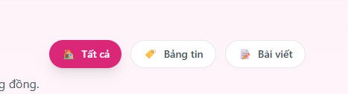

STT | Chức năng | Mô tả
1 | Chọn xem Tất cả | Cho phép người dùng hiển thị tất cả các loại nội dung hiện có (bao gồm cả bảng tin và bài viết).
2 | Chọn xem Bảng tin | Cho phép người dùng lọc và chỉ xem các nội dung được phân loại là bảng tin.
3 | Chọn xem Bài viết | Cho phép người dùng lọc và chỉ xem các nội dung được phân loại là bài viết.

- Lọc mệnh giá căn hộ cho bảng tin
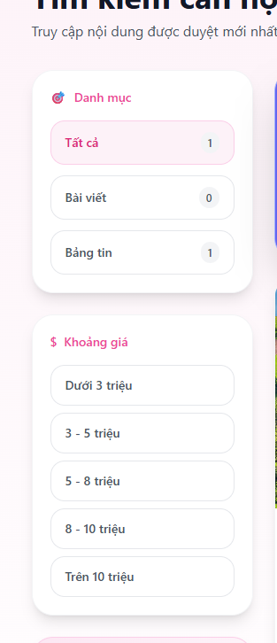

STT | Chức năng | Mô tả
1 | Lọc khoảng giá "Dưới 3 triệu" | Cho phép người dùng lọc và hiển thị các căn hộ/bài viết có mức giá dưới 3 triệu đồng.
2 | Lọc khoảng giá "3 - 5 triệu" | Cho phép người dùng lọc và hiển thị các căn hộ/bài viết có mức giá từ 3 triệu đến 5 triệu đồng.
3 | Lọc khoảng giá "5 - 8 triệu" | Cho phép người dùng lọc và hiển thị các căn hộ/bài viết có mức giá từ 5 triệu đến 8 triệu đồng.
4 | Lọc khoảng giá "8 - 10 triệu" | Cho phép người dùng lọc và hiển thị các căn hộ/bài viết có mức giá từ 8 triệu đến 10 triệu đồng.
5 | Lọc khoảng giá "Trên 10 triệu" | Cho phép người dùng lọc và hiển thị các căn hộ/bài viết có mức giá từ 10 triệu đồng trở lên.

5. Tìm kiếm trong khung tìm kiếm
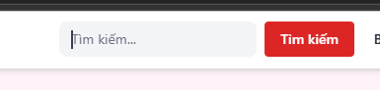

STT | Chức năng | Mô tả
1 | Nhập từ khóa tìm kiếm | Ô văn bản (text box) với dòng chữ "Tìm kiếm..." cho phép người dùng nhập từ khóa cần tìm.
2 | Thực hiện tìm kiếm | Nút bấm "Tìm kiếm" (màu đỏ) để xác nhận và thực thi lệnh tìm kiếm dựa trên từ khóa đã nhập.

- Chi tiết bảng tin và bài viết
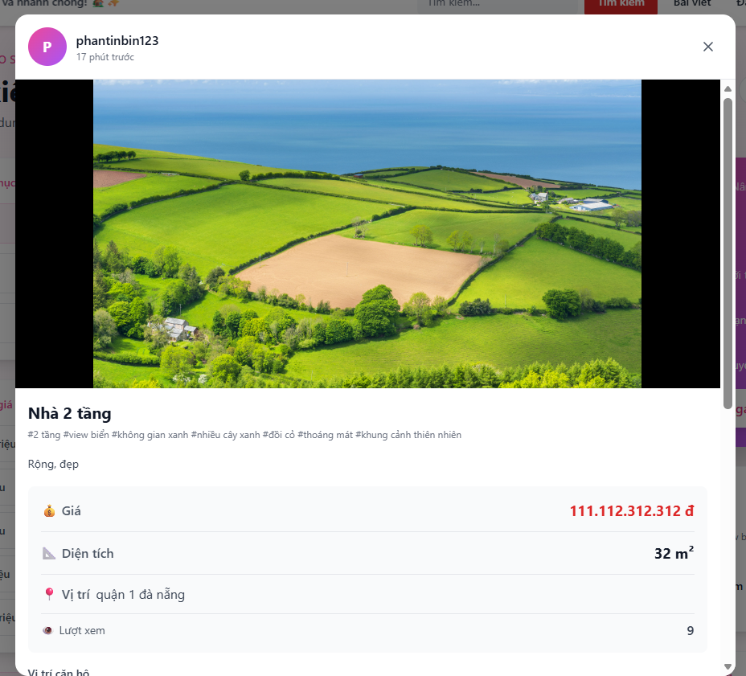

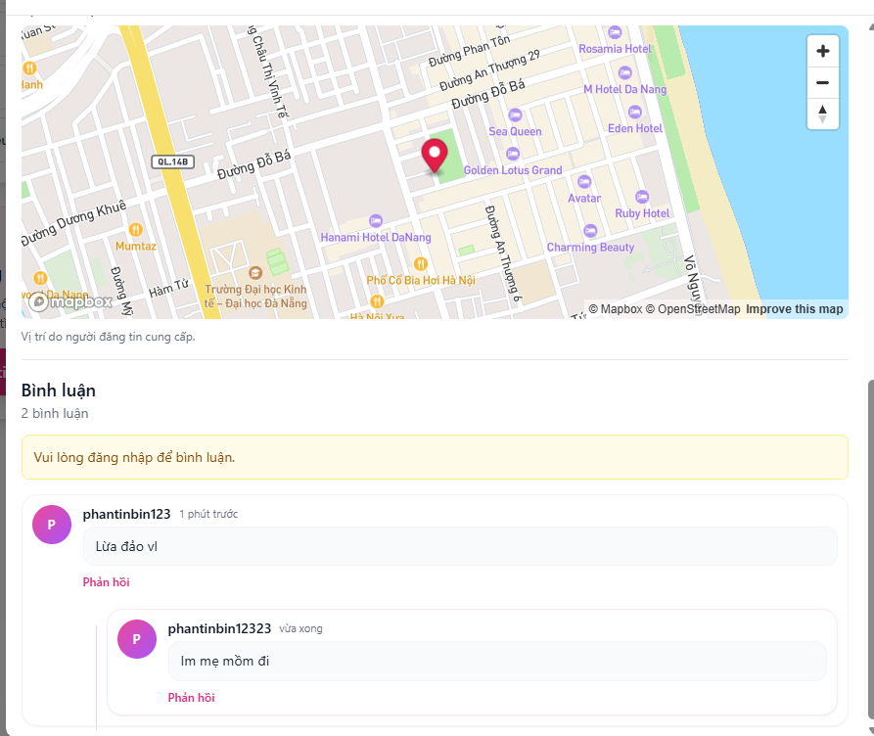
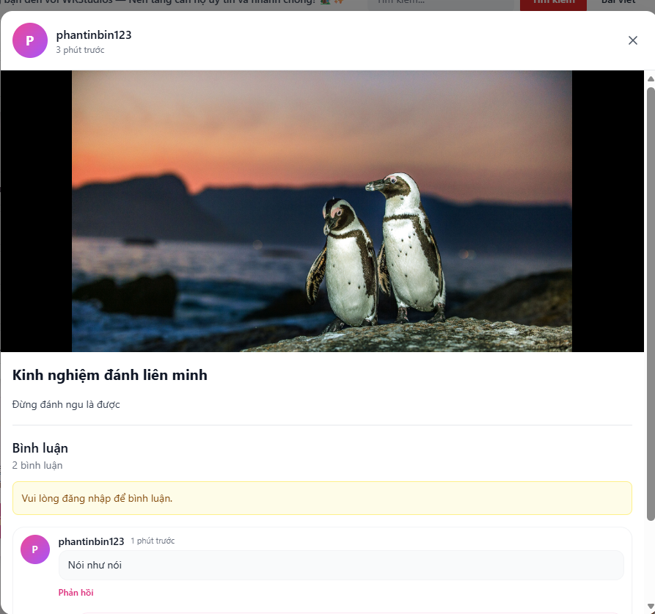

STT | Chức năng | Mô tả
1 | Xem vị trí trên bản đồ | Hiển thị bản đồ tương tác (tích hợp Mapbox/OpenStreetMap) với ghim đánh dấu vị trí cụ thể của bất động sản, kèm công cụ thu phóng.
2 | Xem danh sách bình luận | Hiển thị tổng số lượng và danh sách các bình luận của người dùng, bao gồm ảnh đại diện, tên tài khoản, thời gian đăng và nội dung.
3 | Yêu cầu đăng nhập | Hiển thị thông báo "Vui lòng đăng nhập để bình luận", giới hạn quyền bình luận đối với khách vãng lai.
4 | Phản hồi bình luận | Cung cấp nút "Phản hồi" dưới mỗi bình luận để người dùng có thể trả lời trực tiếp, tạo thành chuỗi hội thoại (nested comments).
5 | Xem chi tiết bài viết (Blog/Tin tức) | Hiển thị tiêu đề, nội dung văn bản và hình ảnh minh họa cho các bài viết dạng tin tức hoặc chia sẻ kinh nghiệm (không phải bất động sản).

- Lọc theo tag#


STT | Chức năng | Mô tả
1 | Xem tiêu đề bài viết | Hiển thị tiêu đề chính của bài đăng hoặc tên gọi của bất động sản (ví dụ: "Nhà 2 tầng").
2 | Xem danh sách từ khóa (Hashtags) | Hiển thị các thẻ từ khóa mô tả nhanh các đặc điểm nổi bật của bất động sản (ví dụ: #view biển, #thoáng mát...).
3 | Tương tác từ khóa (Lọc/Tìm kiếm) | Cho phép người dùng nhấp vào một từ khóa cụ thể (từ khóa hiển thị gạch chân khi được chọn/di chuột qua, ví dụ: #không gian xanh) để tìm kiếm hoặc lọc các bài viết khác có chứa thẻ tương tự.

- Đăng nhập
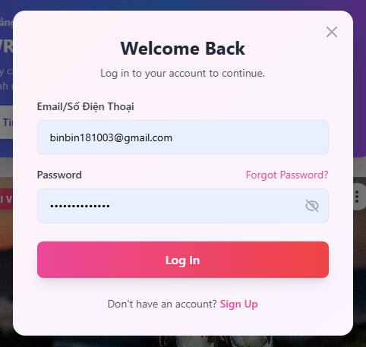

STT | Chức năng | Mô tả
1 | Đóng cửa sổ đăng nhập | Cho phép người dùng đóng cửa sổ popup đăng nhập bằng biểu tượng "X" ở góc trên bên phải.
2 | Nhập Email/Số điện thoại | Ô văn bản cho phép người dùng nhập tên tài khoản (địa chỉ email hoặc số điện thoại).
3 | Nhập mật khẩu (Password) | Ô văn bản cho phép người dùng nhập mật khẩu bảo mật của tài khoản.
4 | Ẩn/Hiện mật khẩu | Biểu tượng hình con mắt gạch chéo cho phép người dùng hiển thị hoặc che giấu các ký tự mật khẩu đã nhập.
5 | Quên mật khẩu (Forgot Password?) | Đường dẫn cho phép người dùng chuyển đến chức năng khôi phục/đặt lại mật khẩu khi bị quên.
6 | Đăng nhập (Log In) | Nút xác nhận (màu đỏ) để gửi thông tin và thực hiện quá trình đăng nhập vào hệ thống.
7 | Chuyển sang Đăng ký (Sign Up) | Đường dẫn "Sign Up" cho phép người dùng chuyển sang giao diện đăng ký nếu chưa có tài khoản.

- Thành viên (kế thừa các chức năng của khách vãng lai):
- Chọn thẻ thành viên
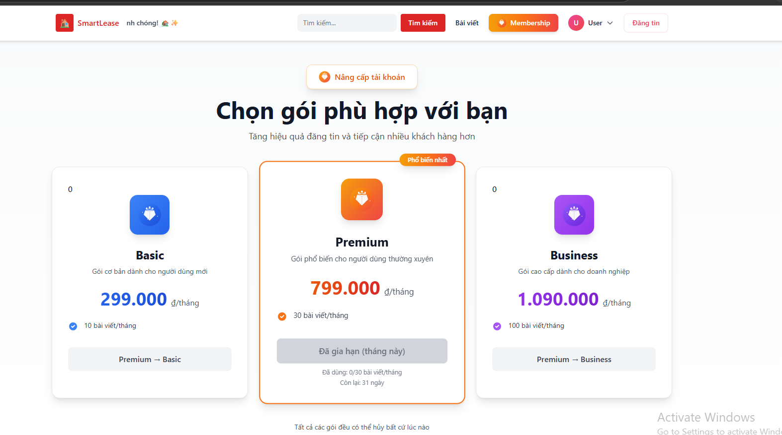

STT | Chức năng | Mô tả
1 | Tìm kiếm | Thanh tìm kiếm và nút "Tìm kiếm" cho phép người dùng tra cứu thông tin, bài viết trên hệ thống.
2 | Quản lý tài khoản (User) | Menu thả xuống (dropdown) tại tên người dùng để truy cập vào các cài đặt hồ sơ, đăng xuất.
3 | Đăng tin | Nút kêu gọi hành động (Call-to-action) cho phép người dùng chuyển nhanh đến giao diện tạo bài viết/đăng tin mới.
4 | Xem chi tiết các gói dịch vụ | Hiển thị bảng so sánh các gói thành viên (Basic, Premium, Business) bao gồm mức giá, mô tả đối tượng sử dụng và quyền lợi (số bài đăng/tháng).
5 | Theo dõi trạng thái gói hiện tại | Làm nổi bật gói đang sử dụng (Premium), báo cáo tình trạng gia hạn, thống kê số lượng bài viết đã sử dụng trong tháng (ví dụ: 0/30) và thời gian hiệu lực còn lại (ví dụ: 31 ngày).
6 | Thay đổi gói dịch vụ (Nâng cấp/Hạ cấp) | Cung cấp các nút hành động tương ứng ở mỗi gói để người dùng nâng cấp (ví dụ: Premium -> Business) hoặc hạ cấp (Premium -> Basic) hạng thành viên của mình.

- Thanh toán
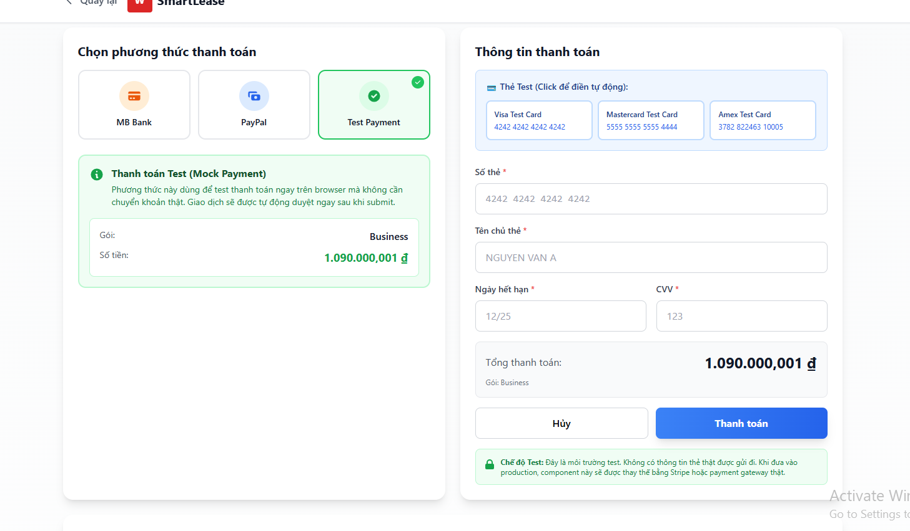

STT | Chức năng | Mô tả
1 | Chọn phương thức thanh toán | Cho phép người dùng lựa chọn giữa các cổng thanh toán hỗ trợ như MB Bank, PayPal hoặc chế độ Test Payment.
2 | Xem tóm tắt thông tin giao dịch | Hiển thị tên gói dịch vụ đang được chọn (ví dụ: Business) và tổng số tiền cần thanh toán ở cả hai bên giao diện.
3 | Điền thông tin thẻ tự động (Chế độ Test) | Cung cấp các nút thao tác nhanh để điền thông tin thẻ ảo (Visa, Mastercard, Amex) dùng cho việc kiểm thử thanh toán.
4 | Nhập thông tin thẻ | Các trường nhập liệu bắt buộc để người dùng điền thông tin thanh toán bao gồm: Số thẻ, Tên chủ thẻ, Ngày hết hạn và mã CVV.
5 | Thực hiện thanh toán | Nút "Thanh toán" để gửi dữ liệu thẻ và hoàn tất quá trình giao dịch để nâng cấp gói dịch vụ.
6 | Hủy giao dịch | Nút "Hủy" cho phép người dùng ngừng quá trình thanh toán và quay lại giao diện trước đó.

3 thông tin thanh toán mẫu dùng cho 3 phương thức thanh toán.
- Thông tin hồ sơ
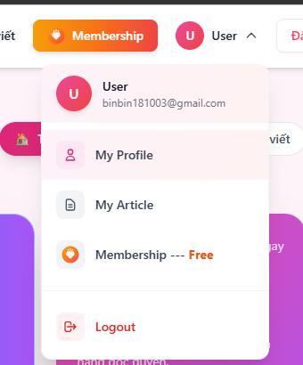

STT | Chức năng | Mô tả
1 | Xem thông tin cơ bản | Hiển thị hình đại diện (avatar), tên người dùng và địa chỉ email của tài khoản đang đăng nhập.
2 | Quản lý hồ sơ (My Profile) | Đường dẫn cho phép người dùng truy cập vào trang quản lý và chỉnh sửa thông tin cá nhân.
3 | Quản lý bài viết (My Article) | Đường dẫn truy cập vào danh sách các bài viết/tin đăng mà người dùng đã tạo hoặc lưu trên hệ thống.
4 | Quản lý gói thành viên (Membership) | Hiển thị trạng thái gói dịch vụ hiện tại (ví dụ: Free) và cho phép nhấn vào để chuyển đến trang nâng cấp/quản lý gói thành viên.
5 | Đăng xuất (Logout) | Nút cho phép người dùng thoát khỏi phiên đăng nhập hiện tại trên hệ thống một cách an toàn.

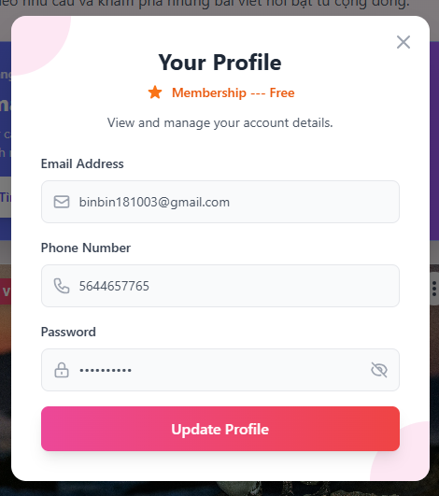

STT | Chức năng | Mô tả
1 | Đóng cửa sổ | Cho phép người dùng đóng cửa sổ popup "Your Profile" bằng biểu tượng "X" ở góc trên bên phải.
2 | Xem trạng thái thành viên | Hiển thị hạng thành viên hiện tại của tài khoản (ví dụ: Membership --- Free).
3 | Cập nhật Địa chỉ Email | Ô văn bản cho phép người dùng xem và chỉnh sửa địa chỉ email (Email Address) liên kết với tài khoản.
4 | Cập nhật Số điện thoại | Ô văn bản cho phép người dùng xem và chỉnh sửa số điện thoại (Phone Number) liên lạc.
5 | Cập nhật Mật khẩu | Ô văn bản cho phép người dùng nhập mật khẩu mới (Password) để thay đổi bảo mật tài khoản.
6 | Ẩn/Hiện mật khẩu | Biểu tượng hình con mắt gạch chéo giúp người dùng hiển thị hoặc che giấu mật khẩu đang nhập.
7 | Lưu cập nhật (Update Profile) | Nút xác nhận (màu hồng/đỏ) để lưu lại toàn bộ các thông tin hồ sơ vừa được chỉnh sửa.

- Chỉnh sửa hồ sơ
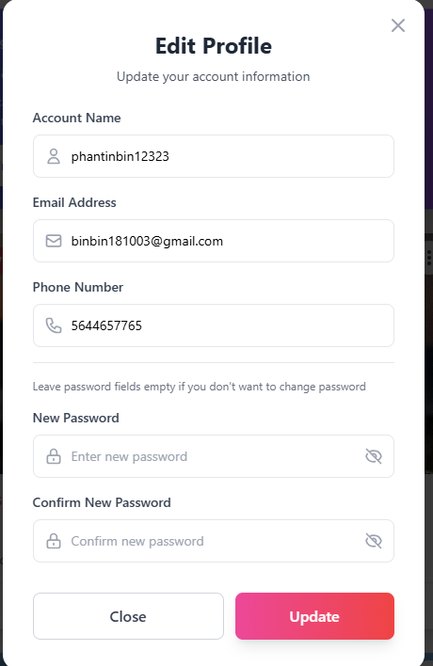

STT | Chức năng | Mô tả
1 | Đóng cửa sổ (X) | Cho phép người dùng đóng cửa sổ popup bằng biểu tượng "X" ở góc trên bên phải.
2 | Cập nhật Tên tài khoản (Account Name) | Ô nhập liệu để người dùng xem và thay đổi tên hiển thị của tài khoản.
3 | Cập nhật Địa chỉ Email (Email Address) | Ô nhập liệu cho phép người dùng thay đổi hoặc cập nhật email liên kết.
4 | Cập nhật Số điện thoại (Phone Number) | Ô nhập liệu cho phép người dùng thay đổi số điện thoại liên lạc.
5 | Nhập Mật khẩu mới (New Password) | Cho phép nhập mật khẩu mới nếu muốn thay đổi (có tích hợp biểu tượng ẩn/hiện). Người dùng có thể để trống nếu không muốn đổi mật khẩu.
6 | Xác nhận Mật khẩu mới (Confirm New Password) | Yêu cầu nhập lại mật khẩu mới để xác nhận tính chính xác (có tích hợp biểu tượng ẩn/hiện).
7 | Hủy thao tác (Close) | Nút cho phép đóng biểu mẫu và hủy bỏ các thay đổi chưa được lưu.
8 | Lưu thay đổi (Update) | Nút xác nhận (màu hồng/đỏ) để lưu toàn bộ thông tin đã được chỉnh sửa cập nhật vào hệ thống.

- Danh sách bài đã đăng
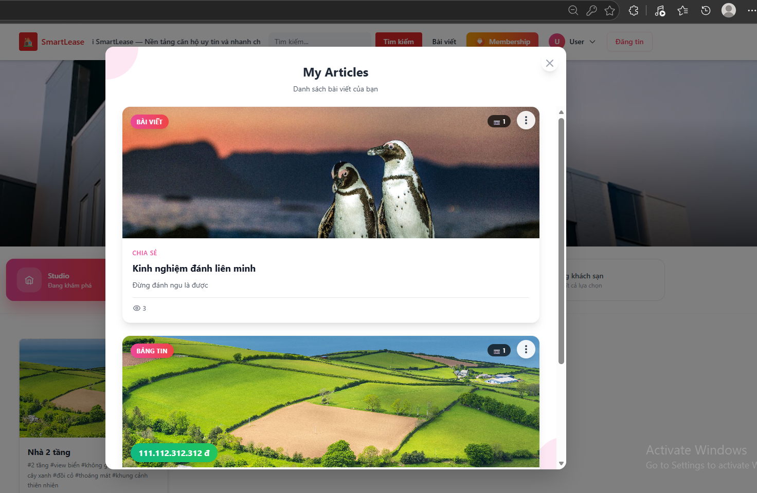

STT | Chức năng | Mô tả
1 | Đóng cửa sổ (X) | Cho phép người dùng đóng cửa sổ popup "My Articles" bằng biểu tượng dấu "X" ở góc trên bên phải.
2 | Cuộn xem danh sách bài viết | Cung cấp thanh cuộn dọc (scroll bar) để người dùng xem tất cả các bài viết hoặc tin đăng cá nhân đã tạo.
3 | Hiển thị nhãn phân loại (Badge) | Phân biệt loại nội dung của bài viết (ví dụ: "BÀI VIẾT", "BĂNG TIN") hiển thị ở góc trên bên trái của mỗi thẻ bài viết.
4 | Quản lý tùy chọn bài viết (Menu 3 chấm) | Biểu tượng menu 3 chấm ở góc trên bên phải mỗi bài viết giúp mở các tùy chọn chỉnh sửa, xóa hoặc quản lý bài viết.
5 | Xem hình ảnh minh họa | Hiển thị ảnh đại diện hoặc ảnh đính kèm của bài viết/tin đăng cho từng mục.
6 | Xem thông tin chi tiết bài viết | Hiển thị tiêu đề bài viết (ví dụ: "Kinh nghiệm đánh liên minh"), mô tả ngắn, giá tiền (đối với bất động sản) và các chỉ số tương tác (như số lượt xem).

- xóa bài viết
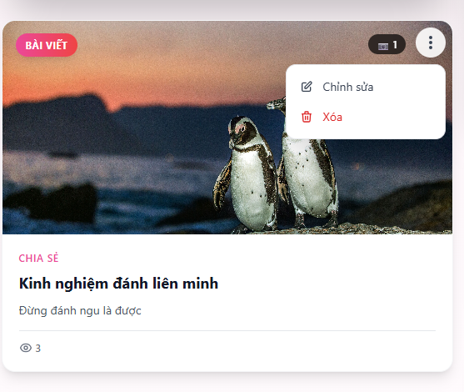

STT | Chức năng | Mô tả
1 | Chỉnh sửa bài viết (Edit) | Cho phép người dùng mở biểu mẫu để thay đổi, cập nhật lại nội dung, hình ảnh hoặc thông tin của bài viết/tin đăng hiện tại.
2 | Xóa bài viết (Delete) | Cho phép người dùng gỡ bỏ/xóa vĩnh viễn bài viết khỏi danh sách quản lý cá nhân và hệ thống.

- Đăng xuất
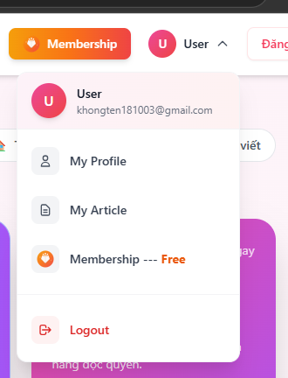

STT | Chức năng | Mô tả
1 | Hiển thị thông tin tài khoản | Hiển thị hình đại diện (avatar), tên tài khoản (User) và địa chỉ email của người dùng đang đăng nhập (ví dụ: khongten181003@gmail.com) [cite: 33].
2 | Truy cập Hồ sơ cá nhân (My Profile) | Đường dẫn cho phép người dùng mở giao diện xem và quản lý thông tin hồ sơ cá nhân [cite: 33].
3 | Quản lý bài viết (My Article) | Đường dẫn giúp người dùng truy cập vào danh sách các bài viết hoặc tin đăng cá nhân đã tạo [cite: 33].
4 | Quản lý gói thành viên (Membership) | Hiển thị trạng thái gói dịch vụ hiện tại của tài khoản (ví dụ: Free) và cho phép nhấn vào để nâng cấp/quản lý gói thành viên [cite: 33].
5 | Đăng xuất (Logout) | Nút chức năng cho phép người dùng thoát khỏi phiên đăng nhập hiện tại một cách an toàn [cite: 33].

- Sữ dụng một tài khoản khác và báo cáo
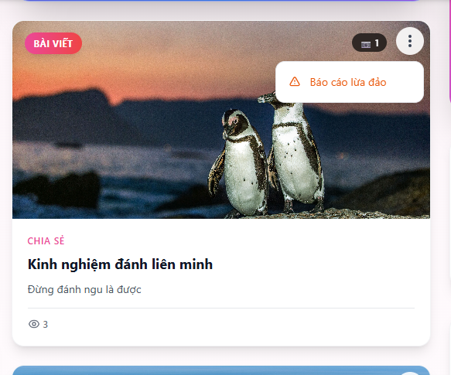
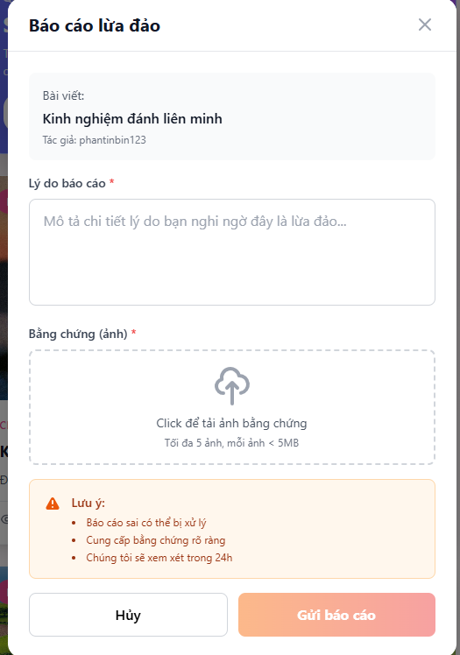

STT | Chức năng / Thành phần | Mô tả chi tiết
1 | Đóng cửa sổ / Thoát (Nút X) | Cho phép người dùng hủy bỏ thao tác báo cáo và đóng cửa sổ popup bằng biểu tượng dấu "X" ở góc trên bên phải.
2 | Hiển thị thông tin bài viết | Cung cấp tên bài viết đang bị báo cáo (ví dụ: "Kinh nghiệm đánh liên minh") và tên tác giả (ví dụ: "phantinbin123") để xác thực rõ đối tượng bị khiếu nại.
3 | Nhập lý do báo cáo (*) | Trường văn bản bắt buộc để người dùng nhập chi tiết mô tả lý do nghi ngờ bài viết có dấu hiệu lừa đảo hoặc gian lận.
4 | Tải lên bằng chứng ảnh (*) | Cho phép người dùng tải lên các hình ảnh làm bằng chứng xác thực (tối đa 5 ảnh, mỗi ảnh dưới 5MB).
5 | Khu vực hiển thị Lưu ý | Cung cấp thông tin cảnh báo quan trọng cho người dùng: báo cáo sai có thể bị xử lý, yêu cầu cung cấp bằng chứng rõ ràng và thời gian xử lý trong vòng 24h.
6 | Nút Hủy (Cancel) | Cho phép người dùng hủy thao tác báo cáo và quay lại giao diện trước đó.
7 | Nút Gửi báo cáo (Submit) | Cho phép người dùng xác nhận gửi toàn bộ thông tin mô tả và hình ảnh bằng chứng đến hệ thống xử lý.

- Bình luận và phản hồi
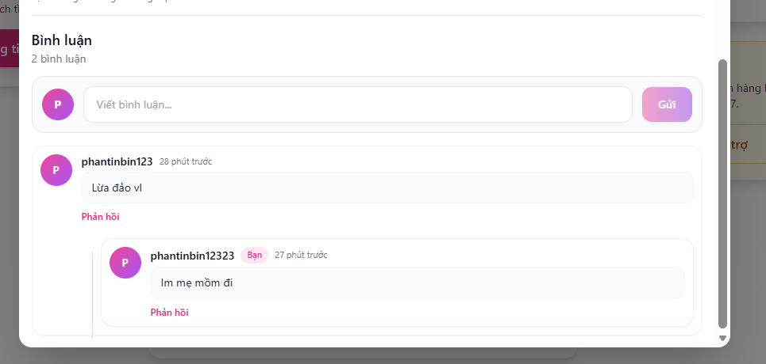

STT | Chức năng / Thành phần | Mô tả chi tiết
1 | Hiển thị tổng số bình luận | Hiển thị số lượng bình luận hiện có của bài viết (ví dụ: "2 bình luận") [cite: 42].
2 | Nhập và gửi bình luận mới | Cho phép người dùng nhập nội dung vào ô "Viết bình luận..." và nhấn nút "Gửi" để đăng bình luận công khai mới lên bài viết [cite: 42].
3 | Hiển thị danh sách bình luận | Liệt kê các bình luận của người dùng bao gồm hình đại diện (avatar), tên tài khoản, thời gian đăng (ví dụ: "phantinbin123 - 28 phút trước") và nội dung bình luận [cite: 42].
4 | Tính năng phản hồi (Reply) | Cho phép người dùng nhấn vào nút "Phản hồi" dưới mỗi bình luận để trả lời trực tiếp ý kiến đó [cite: 42].
5 | Hiển thị phản hồi lồng nhau (Nested Reply) | Hiển thị các câu trả lời/phản hồi gắn liền với bình luận gốc, bao gồm nhãn nhận diện tài khoản cá nhân ("Bạn") và mốc thời gian [cite: 42].
6 | Cuộn xem danh sách | Cung cấp thanh cuộn dọc (scroll bar) ở cạnh phải để xem toàn bộ các bình luận và phản hồi dài [cite: 42].

Iii. Admin, dashboard
- Quản lý thành viên (tìm kiếm, thêm,
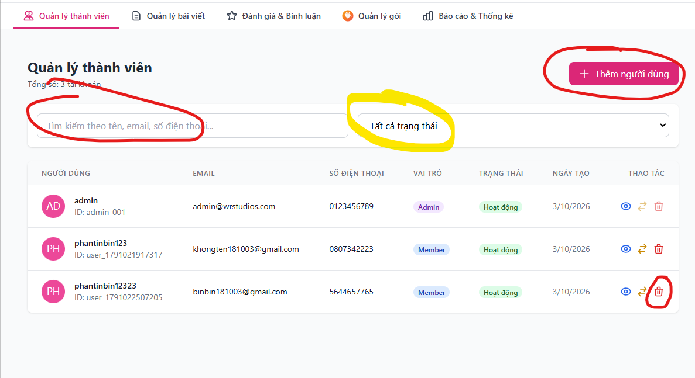

STT | Chức năng / Thành phần | Mô tả chi tiết
1 | Thanh điều hướng quản trị | Các thẻ chuyển đổi giữa các module quản lý: Quản lý thành viên, Quản lý bài viết, Đánh giá & Bình luận, Quản lý gói, Báo cáo & Thống kê [cite: 30].
2 | Thống kê tổng số tài khoản | Hiển thị tổng số lượng tài khoản hiện có trong hệ thống (ví dụ: Tổng số: 3 tài khoản) [cite: 30].
3 | Thêm người dùng mới | Nút chức năng màu hồng/đỏ có biểu tượng dấu cộng ("+ Thêm người dùng") cho phép quản trị viên thêm tài khoản mới vào hệ thống [cite: 30].
4 | Tìm kiếm thành viên | Ô nhập liệu tìm kiếm theo tên, email hoặc số điện thoại người dùng [cite: 30].
5 | Bộ lọc trạng thái | Hộp chọn bộ lọc danh sách theo các trạng thái khác nhau (ví dụ: "Tất cả trạng thái") [cite: 30].
6 | Bảng danh sách người dùng | Hiển thị chi tiết thông tin các thành viên bao gồm: Người dùng (Tên & ID), Email, Số điện thoại, Vai trò (Admin/Member), Trạng thái (Hoạt động), Ngày tạo [cite: 30].
7 | Thao tác xem chi tiết (Biểu tượng con mắt) | Cho phép xem thông tin chi tiết của từng tài khoản thành viên [cite: 30].
8 | Thao tác chuyển đổi/chỉnh sửa (Biểu tượng mũi tên) | Cho phép chỉnh sửa hoặc thay đổi trạng thái/thông tin của thành viên [cite: 30].
9 | Thao tác xóa (Biểu tượng thùng rác) | Cho phép quản trị viên xóa vĩnh viễn tài khoản người dùng khỏi hệ thống [cite: 30].

Màu vàng dùng được nhưng phần thay đổi trạng thái chưa làm.
- Quản lý bài việt, lọc, xem bài viết, từ chối, xóa, đăng
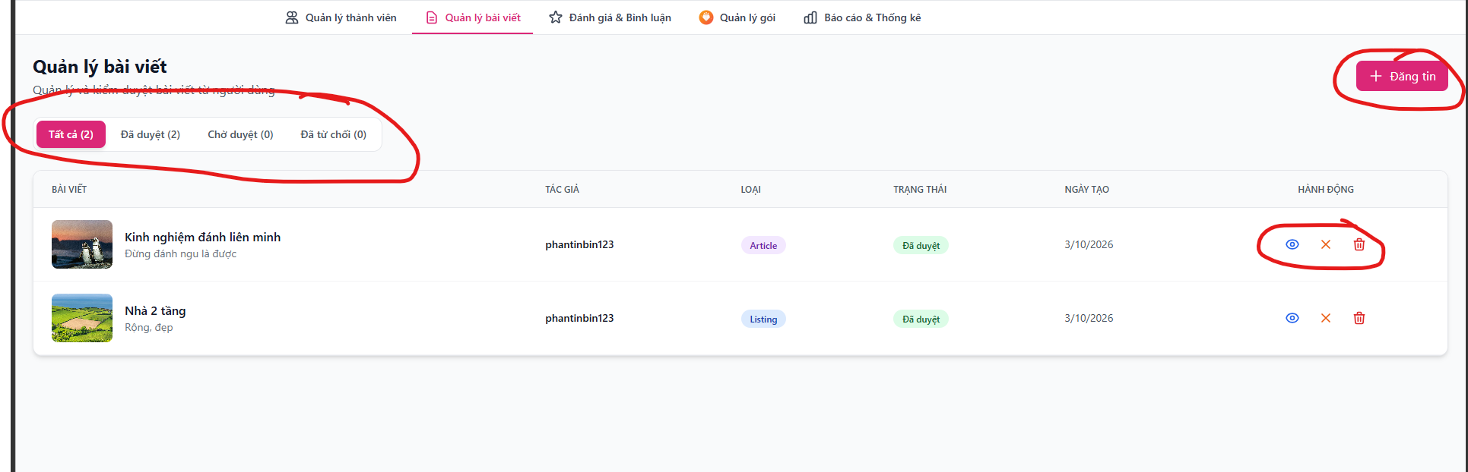

STT | Chức năng / Thành phần | Mô tả chi tiết
1 | Tab lọc trạng thái bài viết | Cho phép lọc danh sách bài viết theo các trạng thái: "Tất cả", "Đã duyệt", "Chờ duyệt", "Đã từ chối" [cite: 32].
2 | Đăng tin / Tạo bài viết mới | Nút chức năng "+ Đăng tin" màu hồng/đỏ cho phép quản trị viên hoặc người dùng tạo bài viết/tin đăng mới [cite: 32].
3 | Bảng danh sách bài viết | Hiển thị thông tin chi tiết bao gồm: Bài viết (hình ảnh, tiêu đề, mô tả ngắn), Tác giả, Loại (Article/Listing), Trạng thái (Đã duyệt), Ngày tạo [cite: 32].
4 | Xem chi tiết bài viết (Biểu tượng con mắt) | Cho phép xem nội dung chi tiết của bài viết/tin đăng [cite: 32].
5 | Từ chối bài viết (Biểu tượng dấu nhân X) | Cho phép quản trị viên từ chối hoặc gỡ bài viết vi phạm [cite: 32].
6 | Xóa bài viết (Biểu tượng thùng rác) | Cho phép xóa vĩnh viễn bài viết khỏi hệ thống [cite: 32].

- Quản lý gói, thêm, chỉnh sửa và xóa gói
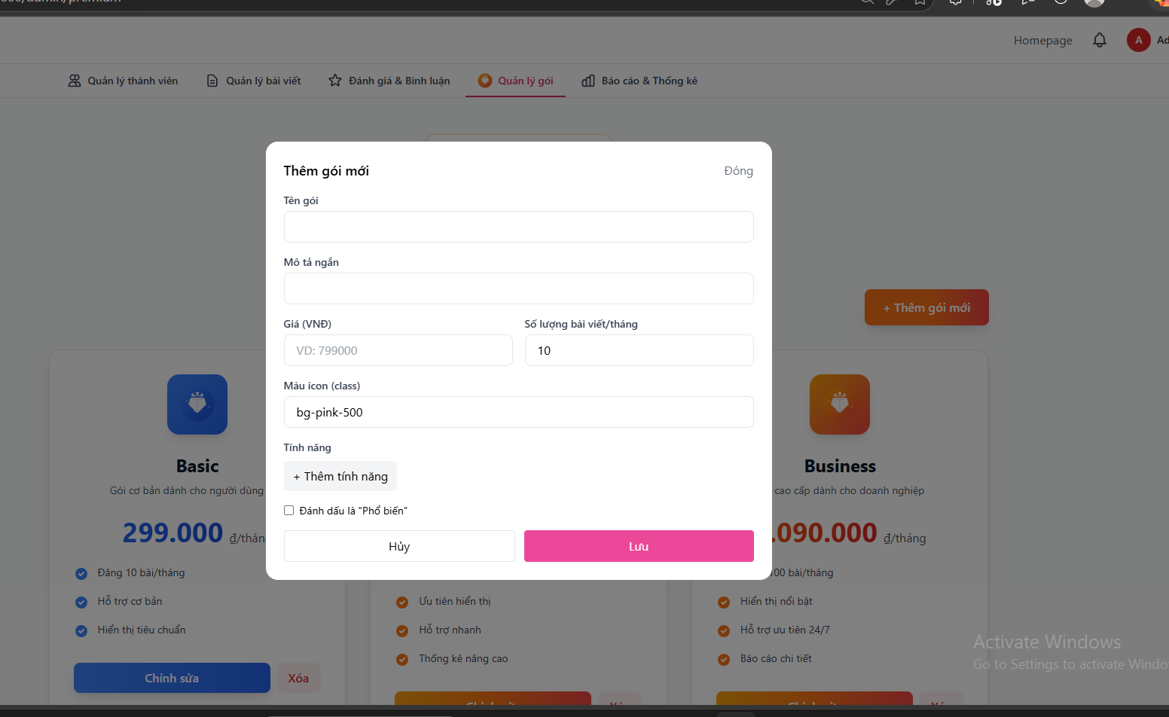

STT | Chức năng / Thành phần | Mô tả chi tiết
1 | Đóng cửa sổ (Nút Đóng / X) | Cho phép người dùng đóng cửa sổ popup "Thêm gói mới" mà không lưu dữ liệu.
2 | Nhập Tên gói | Trường nhập liệu để đặt tên cho gói thành viên mới (ví dụ: Basic, Business, VIP...).
3 | Nhập Mô tả ngắn | Trường nhập liệu tóm tắt thông tin, đối tượng hoặc mục đích sử dụng của gói dịch vụ.
4 | Nhập Giá (VNĐ) | Trường nhập định mức chi phí theo tháng cho gói dịch vụ (ví dụ minh họa: 799000).
5 | Nhập Số lượng bài viết/tháng | Ô quy định giới hạn số lượng bài viết tối đa mà người dùng được đăng mỗi tháng khi sử dụng gói này (ví dụ: 10).
6 | Nhập Màu icon (class) | Trường cấu hình mã CSS/Class để định dạng màu sắc biểu tượng đại diện của gói (ví dụ: bg-pink-500).
7 | Thêm tính năng | Nút "+ Thêm tính năng" cho phép cấu hình và bổ sung các đặc quyền, tiện ích chi tiết đi kèm trong gói dịch vụ.
8 | Tùy chọn Đánh dấu là "Phổ biến" | Hộp kiểm (checkbox) cho phép gán nhãn nổi bật gói cước này là lựa chọn phổ biến cho khách hàng.
9 | Nút Hủy | Cho phép hủy bỏ thao tác tạo gói mới và đóng biểu mẫu.
10 | Nút Lưu | Nút xác nhận màu hồng/đỏ để lưu thông tin gói cước mới vào hệ thống quản lý.

- Chức năng tích hợp:
1. Mapbox trong bảng tin
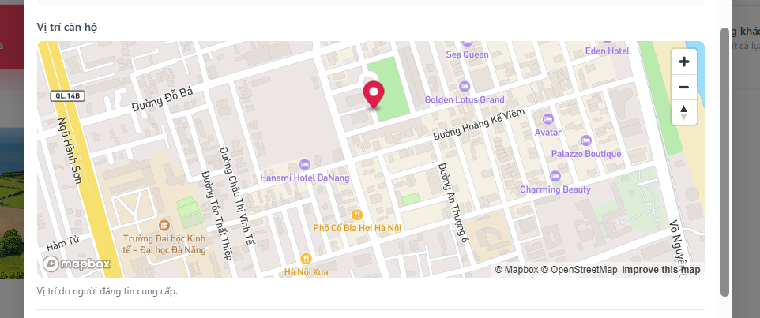

STT | Chức năng / Thành phần | Mô tả chi tiết
1 | Tiêu đề vị trí ("Vị trí căn hộ") | Hiển thị nhãn tiêu đề phần định vị bất động sản trên bản đồ [cite: 36].
2 | Bản đồ trực quan Mapbox | Tích hợp nền tảng bản đồ số Mapbox hiển thị chi tiết các tuyến đường (Ngũ Hành Sơn, Hoàng Kế Viêm, Đỗ Bá...), địa điểm xung quanh và khu vực lân cận [cite: 36].
3 | Ghim định vị vị trí (Pin marker) | Hiển thị biểu tượng ghim đỏ đánh dấu chính xác tọa độ vị trí của căn hộ được rao bán hoặc cho thuê [cite: 36].
4 | Công cụ điều khiển thu phóng (+ / -) | Cụm nút công cụ ở góc trên bên phải bản đồ cho phép người dùng phóng to (+) hoặc thu nhỏ (-) tầm nhìn bản đồ [cite: 36].
5 | Công cụ định hướng/điều hướng bản đồ | Nút điều hướng mũi tên giúp thay đổi góc nhìn hoặc hướng của bản đồ [cite: 36].
6 | Ghi chú nguồn gốc vị trí | Dòng thông tin chú thích xác thực: "Vị trí do người đăng tin cung cấp" [cite: 36].
7 | Bản quyền bản đồ | Hiển thị thông tin bản quyền và liên kết nhà cung cấp dữ liệu ("Mapbox © OpenStreetMap") [cite: 36].

- AI tự gắn thẻ trong bảng tin

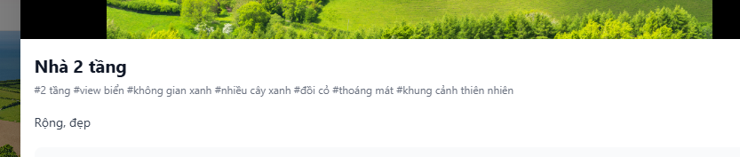

STT | Chức năng / Thành phần | Mô tả chi tiết
1 | Hiển thị tiêu đề bài viết | Hiển thị tên tiêu đề của bài viết hoặc tin đăng bất động sản (ví dụ: "Nhà 2 tầng") [cite: 31].
2 | Hệ thống tự động gắn thẻ AI (Auto-Tagging) | Tích hợp tính năng AI tự động phân tích hình ảnh và nội dung bài viết để sinh ra các thẻ hashtag mô tả đặc điểm nổi bật (ví dụ: `#2 tầng`, `#view biển`, `#không gian xanh`, `#nhiều cây xanh`, `#đồi cỏ`, `#thoáng mát`, `#khung cảnh thiên nhiên`) [cite: 31].
3 | Hiển thị mô tả chi tiết | Khu vực hiển thị nội dung mô tả ngắn gọn về bất động sản do người đăng hoặc hệ thống cung cấp (ví dụ: "Rộng, đẹp") [cite: 31].

